Dispositivos de proteção

Interruptor Parada de emergência

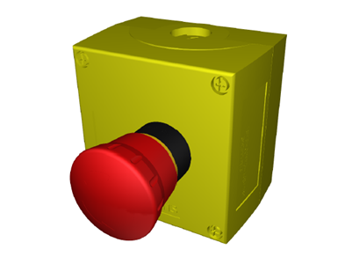
Figura Erro! Nenhum texto com o estilo especificado foi encontrado no documento.-1: Interruptor de parada de emergência
O acionamento interrompe imediatamente a energia elétrica das unidades de potência e acionamento elétricos.
Os interruptores de parada de emergência encontram-se fixados em locais de fácil acesso e visualização.

